1. 강의내용

1) 패키지명 정하기

2) 프로젝트 생성

3) GitHub 사용법

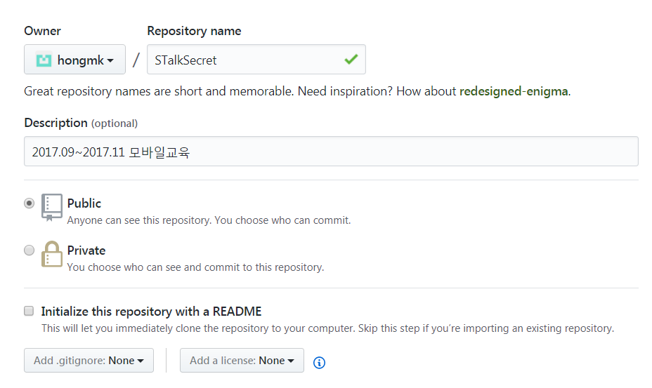

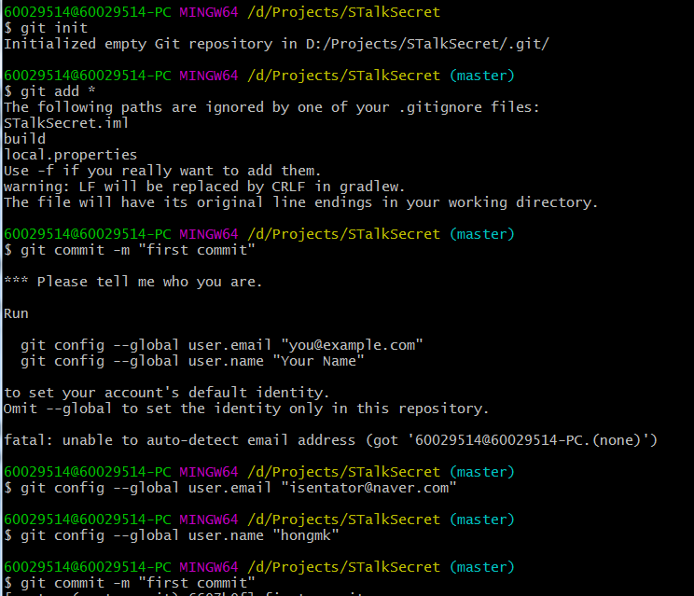

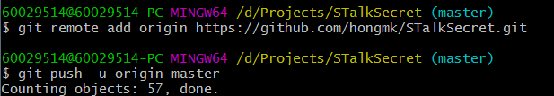

수정 후 3가지 명령어만 사용하면됨

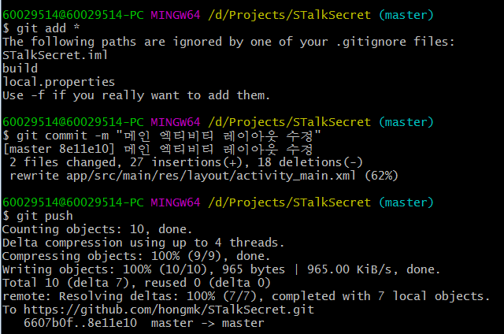

\*강사님 Git 주소

<https://github.com/nashorn74/Prototype>

4) 화면별 Activiry 생성 및 레이아웃 작업

화면 구성 개요

-앱 제작시 해상도는 민감한 사항이므로 화면 구성에 고민이 필요함.

-화면 구성 시 수치를 주는 방법 [dp, 코드, XML %]

2. 기타내용